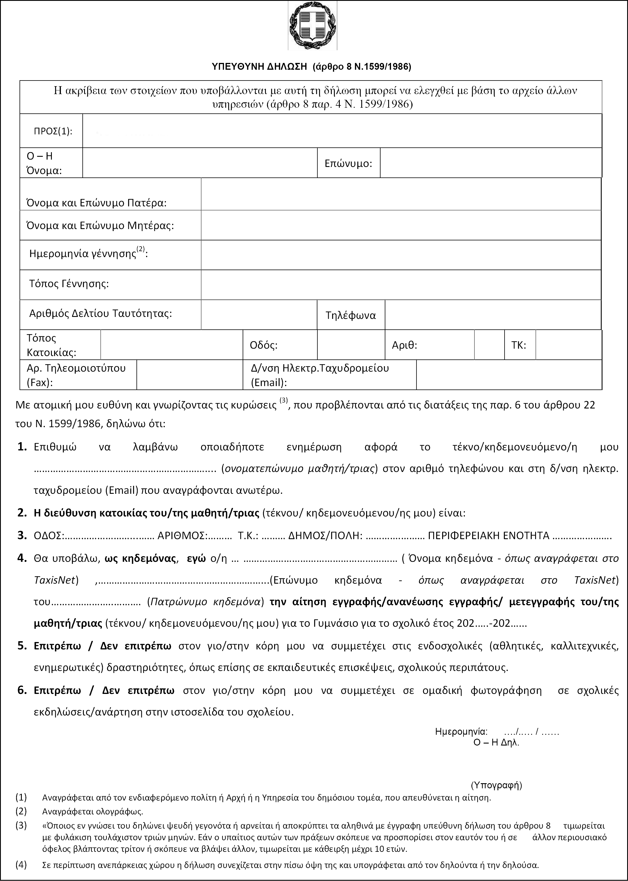

3ο Γυμνάσιο Κιλκίς